«Avtotransportni ishlatish va ta’mirlash» tayyorlov yo‘nalishi bo‘yicha
o‘quv amaliyoti qo‘llanmasi

- MODUL RAQAMI: A.47.
- MAVZU: «Dvigatelga tashhis qo‘yish».
- MAQSAD: O‘quvchilar nazariy bilimlarini mustahkamlash, chuqurlashtirish, dvigatelga tashhis qo‘yish ko‘nikmalarini shakllantirish.
- O‘QUV SOATLARI: 6 soat (240 daqiqa).

- MODULNI O‘RGANISH JARAYONIDA EGALLANADIGAN AMALIY KO‘NIKMALAR:
  - Mehnat muhofazasi va sanitariya qoidalariga rioya qilish;
  - Dvigatelga tashhis qo‘yishda ishlatiladigan asbob-uskunalardan to‘g‘ri foydalanish;
  - Dvigatelga texnik tashhis qo‘yish;

- MODULNI O‘RGANISH JARAYONIDA SHAKLLANADIGAN NAZARIY BILIMLAR;
  - Xavfsiz ishlash usullari;
  - Dvigatel detallari yeyilishi, nuqsonlarining kelib chiqish sabablari;
  - Dvigatelga texnik tashhis qo‘yish usullari.

- MAVZU DOIRASIDAGI ASOSIY MA’LUMOTLAR:

Avtomobil detallarining yeyilishi va nuqsonlari
Dvigatel mexanizmlarining texnik holatini o‘zgarishi, mexanizmlarning ishlashida sodir bo‘ladigan tasodifiy yoki doimo ta’sir etuvchi sabablar, hamda tashqi sharoit, ya’ni saqlash va ishlash muhiti hisobiga sodir bo‘ladi. Tasodifiy sabablarga yashirin nuqsonlar va konstruksiyani ruxsat etilgan chegaradan chiquvchi o‘ta yuklanganligi va boshqalar kiradi.
Dvigatel mexanizmlarining texnik holatiga doimo ta’sir etuvchi asosiy sabablariga: yeyilish, plastik deformatsiya, toliqish yemirilish, zanglash, detallar va materiallarning fizik-kimyoviy hamda haroratdan o‘zgarishi kiradi.
Yeyilish. Yeyilish-detallarning ishlov yuzalarini sifati va materialiga, orasida moylash mahsulotlarini mavjudligiga, yuklanish va issiqlik ish rejimiga bog‘liq holda ishqalanish ta’sirida sodir bo‘ladi. Yeyilish - bu ishqalanish oqibatida detalni deformatsiyalanishi yoki uning ishqalanish yuzasidan material ajralib chiqishi hisobiga o‘lchamini asta-sekin o‘zgartirish jarayonidir. Yeyilish mexanik, molekular-mexanik va korrozion-mexanik turlariga bo‘linadi.
Mexanik yeyilish o‘z navbatida plastik deformatsiya hisobiga obraziv yeyilishiga va mo‘rt yuzaning parchalanishdagi yeyilishga bo‘linadi. Abraziv yeyilish-ishqalanuvchi yuzalarni qattiq zarralar tomonidan kesishidir. Bunday zarralar tashqaridan chang va qum shaklida ishqalanuvchi detallar orasiga (masalan, tormoz barabani va kolodkaning qoplamasi), yoki ochiq ishqalanish bo‘g‘inlaridagi moylash mahsulotlariga (shkvorenli birikma, ressora barmoq-vtulkasi) ga tushib, ularning yeyilishini tezlashtirib yuboradi.
Plastik deformatsiya oqibatidagi yeyilish, detallarga katta yuklanish ta’sirida sodir bo‘lib va oqibatda antifriksion material qatlam yuzasini sirpanish yo‘nalishi tarafiga siljitadi. Bunda detal massasini o‘zgartirmagan holda o‘lchamini o‘zgartiradi.
Molekular-mexanik (adgezion) yeyilish ishqalanuvchi yuzalar materiallarini molekular ilashish hisobiga sodir bo‘lib, mexanizmlarni yeyilish davrida kuzatiladi. Bu holat mexanizmda o‘yiqchalar sodir bo‘lishi, tiqilib qolishi va parchalanishiga olib keladi. Molekular – mexanik yeyilish, ishqalanish yuzalarida mahalliy tutashuv sodir bo‘lish oqibatida, ularda katta yuklanishlar va tezliklar hisobiga moy qatlamini uzilishiga olib kelib, metall zarralarini qizdirib payvandlanib qolishiga sabab bo‘ladi. Yuzalarning bir-biriga nisbatan keyingi siljishida, bog‘lanishlar uziladi, natijada bir yuzada o‘yiqcha, ikkinchi yuzada esa do‘nglik paydo bo‘lib, ya’ni metallni bir yuzadan ikkinchi yuzaga o‘tishi sodir bo‘ladi.
Korrozion-mexanik, mexanik yeyilish muhitni agressiv ta’siri ostida sodir bo‘lib, uning ta’sirida ishqalanish yuzlarida mustahkam bo‘lmagan oksid qatlami hosil bo‘ladi va mexanik ishqalanishda olib tashlanadi va tozalangan yuza yana oksidlanadi. Korrozion-mexanik yeyilish, korroziya sodir etuvchilari mavjud bo‘lgan silindr –porshen guruhlarining detallarida, gidrokuchaytirgichlarda, gidravlik yuritmali tormoz tizimlarida kuzatiladi.
Plastik deformatsiya va parchalanishlar. Bular qovushqoq (po‘lat) materialining oquvchanlik va mo‘rt (cho‘yan) materialining mustahkamlik chegarasiga yetganida yoki undan o‘tganda sodir bo‘ladi. Aslida bunday parchalanishlar yoki hisoblashdagi xatolik, ishlatish qoidalarini buzilishi (o‘ta yuklanish, noto‘g‘ri boshqarish va boshqalar) oqibatida sodir bo‘ladi.
Toliqish parchalanish. Detal materialining chidamlilik chegarasidan katta bo‘lgan siklik yuklanishlar ta’sirida hosil bo‘ladi. Toliqish asta-sekin yoriqchalarni to‘planishiga va o‘sishiga olib kelib, aniq bir yuklanish sikllari sonida, detalni toliqishdan parchalanishiga sabab bo‘ladi.
Zanglash (korroziya). Zanglashdan yeyilish detallarga tashqi muhitning ayovsiz ta’sirida sodir bo‘lib, metalni oksidlanishi va mustahkamligini pasayishiga, hamda detalni va butun bir mahsulotni tashqi ko‘rinishini yomonlashuviga sabab bo‘ladi. Zanglashga sabab bo‘ladigan muhitning asosiy tarkibiy qismlariga, qish paytida yo‘llarga sepiladigan tuzlar, suv va tuproqlardagi ishqorlar va avtomobillar chiqaradigan zaharli gazlar kiradi.
Detallarning fizik-kimyoviy va haroratdan o‘zgarishi (eskirish). Avtomobil agregatlari, detallar va ishlatish materiallari, tashqi muhit va ishlatish sharoiti ta’sirida texnik holatini o‘zgartiradi. Ya’ni, rezina-texnik mahsulotlar, oksidlanish natijasida, issiqlik ta’sirida (qizish yoki sovish), moy, yonilg‘i va suyuqliklar kimyoviy ta’siri, quyosh ta’siri va namgarchilik o‘z mustahkamligi va elastikligini yo‘qotadi. Avtomobilni ishlatish jarayonida surkov moylari va suyuqliklarning texnik-ishlatish xususiyatlari, ularda yeyilishdan hosil bo‘lgan zarrachalarni yig‘ilishi hisobiga o‘zgaradi.

Dvigatelga texnik tashhis qo‘yish
Dvigatelga TXK va ta’mirlash ishlarini unumdorligini oshirish maqsadida, TXK va ta’mirlashdan oldin va undan so‘ng dvigatelni texnik holatini aniqlash talab etiladi. Bunda mexanizmlarni qismlarga ajratmasdan katta ish kuchi sarflamasdan texnik holatiga baho berish lozim. Yashirin va yaqinlashib qolgan ishdan chiqishlarni bilish, ertaroq yoki kechikib ta’mirlash ishlarini bajarishni oldini olish bilan birgalikda, bajarilgan ishlarni sifatini nazorat qilish imkonini beradi.
Texnik diagnoz - dvigatelning nosozlik alomatlarini, qismlarga ajratmasdan, texnik holatini aniqlash usullari, uskunalari va hisoblash yo‘llarini hamda avtomobillarni ishlatish jarayonida, ularga diagnoz qo‘yish tizimlari texnologiyasini va tashkil etishni o‘rganadigan bilimlarning bir tarmog‘iga aytiladi.
Texnik diagnozda avtomobil yoki qismlarni (agregat, mexanizmlarni) yechib olmasdan, me’yoriy ko‘rsatkichlarga, tashqi alomatlari, texnik holatini ifodalovchi kattaliklarni solishtirib aniqlanadi.
Texnik diagnoz tizimi funksional bo‘lishi, ya’ni tekshirilayotgan avtomobil yoki agregat ishlab turgan holatda bajarilishi, testli bo‘lishi, ya’ni avtomobil yoki agregatni ishlashini su’niy tashkil etib diagnoz qo‘yish ishlari bajarilishi lozim.
Tizimlarni universal, ya’ni bir necha har-xil jarayonlariga diagnoz qo‘yish va maxsus, ya’ni faqat bitta jarayonga diagnoz qo‘yuvchi tizimlari bilan farqlanadi.
Diagnoz tizimi umumiy bo‘lishi mumkin, ya’ni tekshiriluvchi agregat yoki mexanizm yaxlit bo‘lib, uning holati «yaroqli-noyaroq» deb baholanadi va «mahalliy» bo‘lib agregat yoki mexanizmning tashkiliy qismlariga diagnoz qo‘yiladi. Bundan tashqari diagnoz qo‘yish uskunalari qo‘l bilan ishlatiladigan yoki avtomatik ravishda ishlaydigan bo‘lishi mumkin.
Dvigatelga TXK va ta’mirlash tizimining bir bo‘lagi diagnoz qo‘yish hisoblanadi. Avtotransport korxonalarida, texnik xizmat ko‘rsatish va ta’mirlash jarayonlarini o‘tkazishda, diagnoz qo‘yish ishlari alohida olingan har bir avtomobilning texnik holati haqidagi aniq maqsadli ma’lumotlar bilan ta’minlanadi. Shu sababli avtotransport korxonalarida diagnoz qo‘yish ishlari TXK va ta’mirlash jarayonlarini tashkillashtirishga mos keladi, 1-rasm.

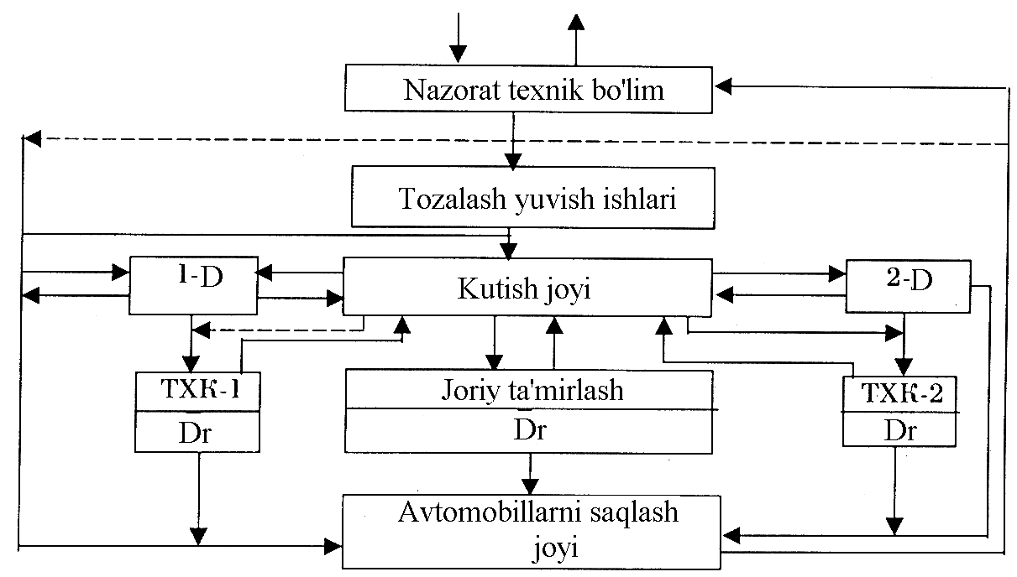

1-rasm. Avtotransport korxonasida texnik xizmat ko‘rsatish va joriy ta’mirlash texnologik jarayonida avtomobillarga diagnoz qo‘yish joyi.

Avtomobil texnik holati yo‘l sharoitida o‘rnatilgan diagnoz qo‘yish uskunalari yordamida nazorat qilinadi. Kundalik xizmat ko‘rsatish, nazoratli ko‘rik ishlari bajariladi. Birinchi TXK da avtomobilning xavfsiz xarakatini ta’minlaydigan mexanizmlarga kompleks birinchi diagnoz (1-D) qo‘yish ishlari bilan olib boriladi. Ikkinchi TXK da joriy ta’mirlashdan avval, agregat va mexanizmlariga chuqurlashtirilgan ikkinchi diagnoz qo‘yish ishlari (2-D) olib boriladi, hamda TXK va joriy ta’mirlash ishlarini bajarishda topilgan nosozliklarni yo‘qotish jarayonida kompleks diagnoz qo‘yish (Dr) ishlari bajariladi. Ta’mirlash ishlari bilan diagnoz qo‘yish ishlari birlashtiriladi. Uncha katta bo‘lmagan avtotransport korxonalarida 1-D bilan 2-D bittaga birlashtiriladi. Bunda kombinatsiyalashgan qo‘zg‘almas stendlar ishlatiladi.
Dvigatelga texnik diagnoz qo‘yish ishlarida, dvigatelni ishlatish xususiyatlari ko‘rsatkichlari: quvvati, yonilg‘i tejamkorligi va atrof-muhitga ta’sirini aniqlash talab etiladi. Bu ko‘rsatkichlarni me’yordan chetlashgani aniqlansa, chuqurlashtirilgan tashhis ishlari o‘tkazilib, aniq nosozliklari topilib, mexanizmlar rostlanadi va yakuniy nazorat o‘tkaziladi.
Dvigatelga diagnoz qo‘yish ishlari, belgilangan ish muddatini o‘taganidan so‘ng, rostlash yoki ta’mirlash ishlariga ehtiyojini aniqlash uchun, hamda quvvatni sezilarli pasayishi va yonilg‘i sarfini ortishida, moy sarfi ortganda, moy bosimi pasayib ketganida, notekis ishlaganida va tutun miqdori kamayib ketgan holatlarda bajariladi.
Tashhis qo‘yish ishlarining natijalari bo‘yicha zarur bo‘lgan rostlash, mahkamlash va ta’mirlash ishlari bajariladi.
Har turli diagnoz qo‘yish ishlarida, dvigateldan moy, suyuqlik, yonilg‘i tomchilab tushmayotganligi ko‘rib chiqiladi, o‘t oldirish yengilligi va tutun miqdori baholanadi, shovqin taqillashlarni topish maqsadida tekshiriladi, ishlashi bir me’yorda ekanligi baholanadi va boshqa ishlar bajariladi.
Dvigatel quvvatini stendsiz usul bilan aniqlash ham mumkin. Buning uchun (me’yoriy haroratgacha qizdirilgan dvigatelni) karburatorli (injektorli) dvigatellarda birin-ketin silindrlarni ishlatmay turib, (silindrda o‘t oldirish hosil qilmay) tirsakli val aylanish chastotasini kamayishi o‘lchanadi (dizel dvigatllarida silindrga yonilg‘i berish to‘xtatib turiladi). Ishlamagan silindr, kompressiya hisobiga dvigatelni yuklaydi. Nosoz silindrdagi quvvat kichik bo‘lsa, uni o‘chirilganida, tirsakli valning aylanish chastotasi shuncha kam pasayadi. Tirsakli valning pasaygan aylanish chastotasini me’yoriy kattalik bilan solishtirib, yetarli quvvat bermayotgan silindr va yo‘qotish foizda topiladi. Bundan so‘ng olingan natijalarni qo‘shib va natijada dvigatelni quvvat ko‘rsatkichlari yaxlitlanadi.
Dvigatel quvvatini o‘zgarishi juda ko‘p omillarga bog‘liq. Bular: silindr-porshen va klapanlar guruhlarini yeyilishiga, o‘t oldirishni ilgarilatish burchagi o‘zgarishi, chaqinni (iskra) quvvatiga, karburatorning sozligiga va boshqalardir. Shu sababli quvvatni me’yoriy ko‘rsatkichdan chetlanishida, dvigatelning mexanik va tizimlari alohida tekshiriladi.
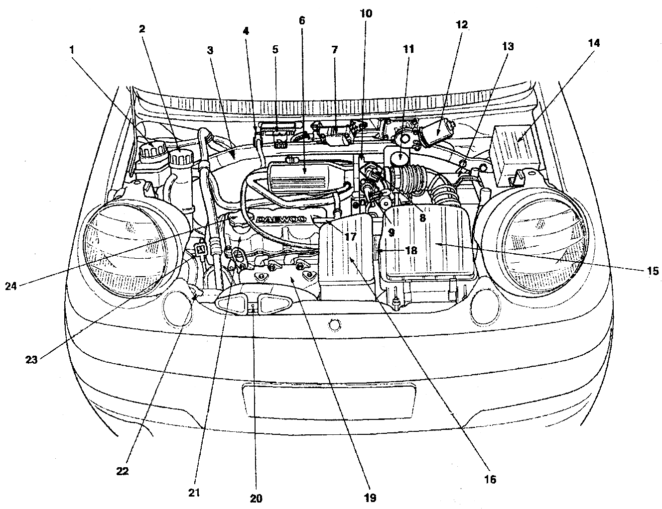

2-rasm . MATIZ avtomobilining dvigatel bo‘limi.

1-rul gidrokuchaytirgichi bachogi; 2-sovitish suyuqligi bachogi; 3-oldingi osmaning tayanch balkasi; 4-benzin bug‘larini yutuvchi solenoid; 5-kiritish kollektorida absolut bosim datchigi; 6-kiritish kollektori; 7-o‘t oldirish g‘altagi; 8-salt ishlashni nazorat qiluvchi klapan; 9-drossel to‘sgichi holatini aniqlovchi datchik; 10-drossel korpusi; 11-tormoz suyuqligi bachogi; 12-oyna tozalagich elektr dvigateli; 13-akkumulator batareyasi; 14-elektr ta’minoti saqlagichlari bloki; 15-havo tozalagich korpusi; 16-rezonator; 17-karter gazlarini chiqarish shlangi; 18-o‘t oldirish taqsimlagichi; 19-chiqarish kollektori; 20-havo qabul qilgich; 21-dvigatel; 22-oyna yuvgich uchun suyuqlik saqlash idishi; 23-moy sathini tekshirish shupi; 24-moy quyish bo‘g‘zi qopqog‘i.
Dvigatelga tashhis qo‘yishda KSHM va GTM detallarida sodir bo‘ladigan shovqin va taqillashlarni, eshitib aniqlash usuli ham keng tarqalgan. Buning uchun maxsus elektron yoki K4-1154 turidagi stetoskoplardan foydalaniladi, 3-rasm.

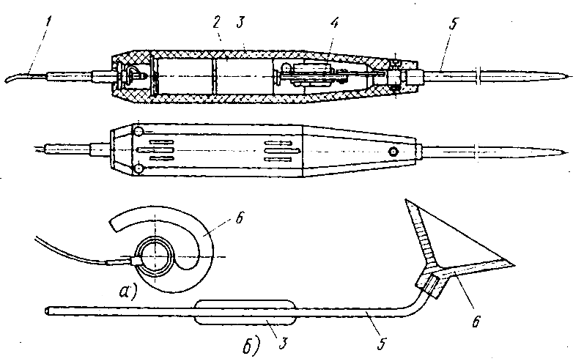
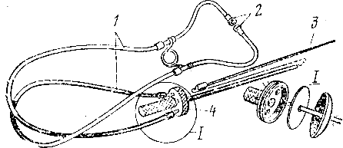
v)

3-rasm. Stetoskoplar.
a-elektron stetoskop; b-K4-1154 stetoskop; 1-sim; 2-elektr energiya manbai;
3-korpus; 4-o‘zgartgich; 5-sterjen; 6-eshitish joyi.
v) 1-eshitish naychasi; 2-eshitgich; 3-eshitish sterjeni; 4-membrana.

Stetoskop yordamida mexanizmlarda sodir bo‘ladigan shovqin va taqillashlar ushlanib, kuchaytirilib beriladi. Har bir mexanizm ishlash jarayonida o‘ziga xos akustikaga ega bo‘lgan shovqinlar tarqatadi. Begona shovqin va taqillashlarni paydo bo‘lishi, mexanizmda nosozlik paydo bo‘lganidan dalolat beradi. Stetaskopda ovoz tebranuvchi membrana yoki tranzistorli kuchaytirgichda kuchaytiriladi.
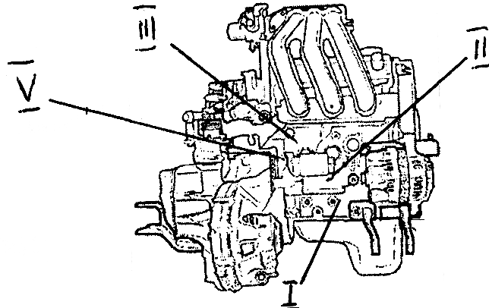
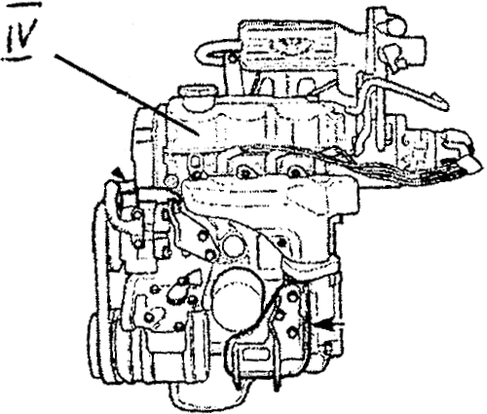
Tirsakli valning podshipniklaridagi taqqillashlarini eshitish uchun stetoskopning sterjenini, silindrlar blokining yon tarafidagi, o‘zak podshipniklari o‘rnatilgan joyiga tekiziladi, 4-rasm, I-holat.

4-rasm. MATIZ dvigatelini eshitish

I-tirsakli valning o‘zak podshipniklaridagi taqillashni aniqlash yoki tekshirish joyi.
II-shatun podshipnigini taqillashini eshitish joyi; III-porshen barmog‘ini taqillashini aniqlash joyi; IV-klapanlarni taqillashini joyi; V-porshenni taqillashini eshitish joyi.

Shatun podshipniklaridagi taqillashlar II-holatda, porshen barmog‘idagi taqillashlar III-holatda, klapanlar guruhidagi taqillashlar IV holatda eshitilib aniqlanadi.
Dvigatelning KSHM va GTM larini stetoskop yordamida eshitib natijalar bo‘yicha xulosa chiqarish, ya’ni texnik tashhis qo‘yish ishlari o‘quvchilardan mahorat va tajriba talab etadi. Shu sababli tajribalarni soddalashtirish maqsadida, ma’lum bir nuqsonga ega bo‘lgan bir nechta dvigatellarga tashhis qo‘yish ishlari alohida bajarilsa maqsadga muvofiq bo‘ladi.

MATIZ avtomobilining dvigatelida uchraydigan nosozliklar va ularni bartaraf etish
1-nosozlik: Dvigatelni ishga tushirish qiyinligi
O‘t oldirish tizimidagi nosozlik sabablari: | O‘t oldirish tizimidagi nosozliklarni bartaraf etish:
1.1. O‘t oldirish svechalari nosoz. | 1.1. Svecha almashtirilsin.
1.2. Yuqori kuchlanish simi nosoz. | 1.2. Sim almashtirilsin.
1.3. Taqsimlagichning qopqog‘i nosoz. | 1.3. Qopqoq almashtirilsin.
1.4. Taqsimlagichning rotori nosoz. | 1.4. Rotor almashtirilsin.
1.5. O‘t oldirish noto‘g‘ri o‘rnatilgan. | 1.5. O‘t oldirish rostlansin.
1.6. O‘t oldirish g‘altagini nosoz. | 1.6. G‘altak almashtirilsin.
Yonilg‘i bilan ta’minlash tizimidagi nosozliklar sabablari:
1.7.Yonilg‘i yuborish quvurlari ifloslangan. | 1.7. Quvurlar tozalansin.
1.8. Yonilg‘i tozalagich ifloslangan. | 1.8. Yonilg‘i tozalagich almashtirilsin.
1.9. Yonilg‘i nasosi nosoz. | 1.9. Yonilg‘i nasosi almashtirilsin.
1.10. Yonilg‘i forsunkasi nosoz. | 1.10. Forsunka almashtirilsin.
1.11. Yonilg‘i baki ifloslangan. | 1.11. Yonilg‘i baki tozalansin.

Silindrlardagi kompressiya nuqsonlari:
Kamayishdagi nosozliklar sabablari: | Kamayishidagi nosozliklarni bartaraf etish:
1.12.Svechalar me’yorida mahkamlanmagan. | 1.12. Svechalar me’yorida mahkamlansin.
1.13. Silindrlar kallagi zichlagichi nosoz | 1.13. Zichlagich almashtirilsin.
1.14. Klapanlarning issiqlik tirqishlari me’yorida emas. | 1.14. Issiqlik tirqishlari rostlansin.
1.15. Klapanlar zichlanganligi buzilgan. | 1.15. Klapanlar egariga ishqalab moslansin.
1.16. Klapanni yo‘naltiruvchi vtulkada taqillashi. | 1.16. Klapan bilan yo‘naltiruvchi vtulka almashtirilsin.
1.17. Klapan prujinalari nosoz. | 1.17. Klapan prujinalari almashtirilsin.
1.18. Porshen halqalari nosoz. | 1.18. Porshen halqalari almashtirilsin.
1.19. Silindr va porshen yeyilgan. | 1.19. Porshen halqalari bilan ta’mirlash o‘lchamiga almashtirilib, silindrlar ta’mirlansin.
2-nosozlik: Dvigatelni salt ishlash rejimida notekis ishlaydi:
O‘t oldirish tizimidagi nosozlik: | O‘t oldirish tiizimidagi nosozlikni bartaraf etish:
2.1. O‘t oldirish svechalari nosoz. | 2.1. Svechalar almashtirilsin.
2.2. Yuqori kuchlanish simlari nosoz. | 2.2. Simlar almashtirilsin.
2.3. Taqsimlagich qopqog‘i nosoz. | 2.3. Taqsimlagich qopqog‘i almashtirilsin.
2.4. Taqsimlagich rotori nosoz. | 2.4. Rotor almashtirilsin.
2.5. O‘t oldirish noto‘g‘ri o‘rnatilgan. | 2.5. O‘t oldirish rostlansin.
2.6. O‘t oldirish g‘altagi nosoz. | 2.6. O‘t oldirish g‘altagi almashtirilsin.
2.7. Havo tozalagichi ifloslangan. | 2.7. Havo tozalagichi almashtirilsin.
3-nosozlik: Dvigatel qizib ketadi
Sovitish tizimidagi nosozlik: | Sovitish tizimidagi nosozlikni bartaraf etish:
3.1. Sovitish suyuqligi kamligi. | 3.1. Me’yorgacha suyuqlik to‘ldirilsin.
3.2. Termostat nosoz. | 3.2. Termostat almashtirilsin.
3.3. Sovitish parragi nosoz. | 3.3. Parakning elektr yuritma qismi ta’mirlansin.
3.4. Suv nasosi nosoz. | 3.4. Suv nasosi almashtirilsin.
3.5. Shlanglar yoki radiator nosoz. | 3.5. Radiator ta’mirlanib, shlanglar almashtirilsin.
Moylash tizimidagi nosozlik: | Moylash tizimidagi nosozlikni bartaraf etish:
3.6.Tavsiya etilgan moy qo‘yilmagan. | 3.6. Tavsiya etilgan moyga almashtirilsin.
3.7. Moy tozalagich ifloslangan. | 3.7. Moy tozalagich almashtirilsin.
3.8. Moy miqdori kam. | 3.8. Me’yoracha moy qo‘yilsin.
3.9. Moy nasosi nosoz. | 3.9. Moy nasosi almashtirilsin.
3.10. Moy sizib oqadi. | 3.10. Moyning sizib oqishi to‘xtatilsin.
4-nosozlik: Motor moyi sarfi ko‘p:
Motor moyini sizib oqish sabablari: | Motor moyini sizib oqishini bartaraf etish:
4.1. Moy to‘kish qopqog‘i bo‘shab qolgan. | 4.1. Qopqoq mahkamlansin.
4.2. Karter tagligi bo‘shab qolgan. | 4.2. Karter tagligi mahkamlansin.
4.3. Moy bosimini o‘lchovchi datchik bo‘shab qolgan. | 4.3. Datchig mahkamlansin.
4.4.Tirsakli valning oldingi salnigidan moy oqadi. | 4.4. Oldingi salnik almashtirilsin.
4.5. Taqsimlagich valining oldingi salnigidan moy oqishi. | 4.5. Oldingi salnik almashtirilsin.
4.6. Silindrlar kallagi zichlagichidan moy oqishi. | 4.6. Zichlagich almashtirilsin.
Moy yonish kamerasiga o‘tadi: | Moyni yonish kamerasiga o‘tishi bartaraf etish:
4.7. Porshen halqalarida kuyindilar hosil bo‘ladi. | 4.7. Porshen halqalari almashtirilsin.
4.8. Porshen yoki silindrni yeyilishi. | 4.8. Porshen va silindrlar almashtirilsin.
4.9. Porshen va halqalar nosoz. | 4.9. Porshen va halqalar almashtirilsin.
4.10. Halqalarning o‘rnatilish holati buzilgan. | 4.10. Halqalar o‘z holatiga o‘rnatilsin.
4.11. Klapanlar nosoz. | 4.11. Klapanlar almashtirilsin.
5-nosozlik: Moy bosimi me’yoridan kam:
Moylash tizimidagi nosozlik sabablari: | Moylash tizimidagi nosozliklarni bartaraf etish:
5.1. Tavsiya etilgan moy quyilmagan. | 5.1. Tavsiya etilgan moyga almashtirilsin.
5.2. Moy bosimini o‘lchash datchigi mahkamlanmagan. | 5.2. Datchik mahkamlansin.
5.3. Moy sathi kam. | 5.3. Moy me’yoriy sathgacha to‘ldirilsin.
5.4. Moy qabul qilgich ifloslangan. | 5.4. Moy qabul qilgich tozalansin.
5.5. Moy nasosi nosoz. | 5.5. Moy nasosi almashtirilsin.
5.6. Moy nasosining reduksion klapani nosoz. | 5.6. Reduksion klapan almashtirilib, rostlansin.
6-nosozlik: Dvigatel shovqin bilan ishlaydi:
Klapanlarni taqillash sabablari: | Klapanlar taqillashini bartaraf etish:
6.1. Issiqlik tirqishi me’yorida emas. | 6.1. Issiqlik tirqishi rostlansin.
6.2. Klapan va yo‘naltiruvchi vtulka yeyilgan. | 6.2. Klapan va yo‘naltiruvchi vtulka almashtirilsin.
6.3. Klapan prujinalari nosoz. | 6.3. Prujinalar almashtirilsin.
Silindr, porshen va halqalarning taqillash sabablari: | Silindr, porshen va halqalarning taqillashini bartaraf etish:
6.4. Silindr, porshen va halqalarning yeyilishi. | 6.4. Silindr, porshen va halqalar almashtirilsin.
Tirsakli valning shovqinli ishlashi sabablari: | Tirsakli val shovqinni bartaraf etish:
6.5. Tirsakli val podshipniklari yeyilgan. | 6.5. Podshipniklar almashtirilsin.
6.6. Tirsakli val bo‘yinlari yeyilgan. | 6.6. Bo‘yinlar ta’mirlansin yoki tirsakli val almashtirilsin.
6.7. Tirsakli val podshipniklarining qopqog‘ini mahkamlovchi bolt bo‘shagan. | 6.7. Boltlar me’yorgacha mahkamlansin.
6.8. Tirsakli valni o‘q bo‘yicha siljishi ortib ketgan. | 6.8. Tayanch halqalar me’yoriy o‘lchamga almashtirilsin.
6.9. Moy bosimi kamaygan. | 6.9. «Nosozlik» ishlari bajarilsin.
Shatunda shovqin paydo bo‘lishgan: | Shatun shovqinini bartaraf etish:
6.10. Shatun podshipniklari yeyilgan. | 6.10. Podshipniklar almashtirilsin.
6.11. Shatun qopqog‘ini mahkamlovchi gayka bo‘shagan. | 6.11. Gayka me’yorigacha mahkamlansin.

- KERAKLI O‘QUV-JIHOZ, ASBOB-USKUNA VA ASHYOLAR:
  - Uslubiy qo‘llanma;
  - MATIZ avtomobili;
  - Elektron yoki K4-1154 stetoskopi;
  - Ish stoli, kalitlar to‘plami;
  - Yong‘inni o‘chirish vositalari.

- DVIGATELGA TASHHIS QO‘YISH ISHLARNING TEXNOLOGIK JARAYONNING KETMA-KETLIGI (MATIZ avtomobili misolida).
Faoliyat turlari | Asbob uskuna, moslama va ashyo. | Rasm (ko‘rinish) | Ish bajarishda qo‘yiladigan talablar.
- Tirsakli val o‘zak podshipniklaridagi tirqishni aniqlash. | Elektron stetoskop yoki K4-1155 stetoskop. | 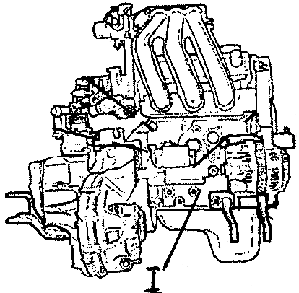  I-holat:  eshitish joyi. | O‘zak podshipnilarini stetoskop yordamida eshitib, texnik tashhis qo‘yilsin.  I-holat: Tirsakli valning o‘zak sirpanish podshipniklarini eshitish:  Tirsakli val o‘zak podshipniklaridagi taqillashlarni aniqlash uchun, dvigatel me’yoriy haroratgacha qizdirilib, tirsakli valning aylanish chastotasi tez o‘zgarilganda eshitiladi. Tirsakli valning o‘zak podshipniklarida tirqish paydo bo‘lgan bo‘lsa, o‘zak podshipniklarining taqillashi bo‘g‘iq, past tovushli bo‘ladi. Biror bir silindrdagi svechani ishlatmay turib o‘zak podshipniklaridagi taqillashlar eshitilganida ovoz aytarli darajada o‘zgarmaydi, chunki bunda o‘zak podshipniklaridagi umumiy yuklama sezilmas darajada kamayadi. Tirsakli valning o‘zak podshipniklaridagi tirqishlar kengayib ketgan bo‘lsa, dvigatel salt ishlaganida, tirsakli valni aylanish chastotasi tez o‘zgartirilganda, hatto tirsakli val o‘zgarmas burchak tezlik bilan aylanganida ham taqillashlar kuchli, bo‘g‘iq past ovozda bo‘ladi.
- Shatun podshipnigidagi tirqishni aniqlash. | Stetoskop. | 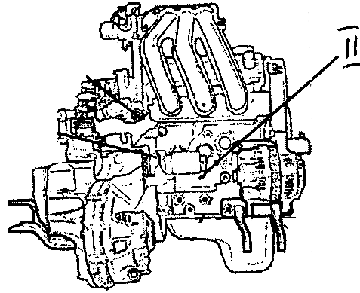  II-holat:  eshitish joyi. | Shatun podshipnigini stetoskop yordamida eshitib, texnik tashhis qo‘yilsin.  II-holat: Shatunning sirpanish podshipniklarini eshitish:  Tirsakli val shatun podshipniklaridagi taqillashlar, tirsakli valning aylanish chastotasini tez o‘zgartirilganda, o‘zak sirpanish podshipnikidagi taqillashga nisbatan, kuchli va shiddatli bo‘ladi. Silindrning qaysi biridagi shatun sirpanish podshipniklarida taqillashlar sodir bo‘lganligini aniqlash uchun, svechalar galma-galdan ishlatilmay turiladi. Svecha ishlamagan silindrda shatun sirpanish podshipniklarining taqillashini kamayishi yoki umuman yo‘qolishi, shu silindrdagi shatun sirpanish podshipniklarining tirqishi ortib ketganini anglatadi.
- Porshen barmog‘idagi tirqishni aniqlash. | Stetoskop. | 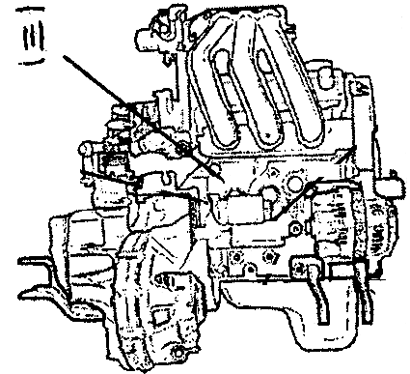  III-holat:  eshitish joyi. | Porshen barmog‘ini stetoskop yordamida eshitib, texnik tashhis qo‘yilsin.  III-holat: Porshen barmog‘ini eshitish:  Porshen barmog‘idagi taqillashlarni aniqlash uchun svechalar galma-galdan ishlatmay turib eshitiladi. Porshen barmog‘idagi taqillashlar metalldan chiqadigan jarangdor tovushga ega bo‘lib, silindr ishlatilmay turilganida tovush kamayadi yoki umuman yo‘qoladi. O‘t oldirish burchagini 8÷10 ga kamaytirilganida ham porshen barmog‘idagi taqillashlar o‘zgarmasa, porshen barmog‘idagi tirqishni kengayganligidan dalolat beradi.
- Klapanlardagi nosozliklarni aniqlash. | Stetoskop. | 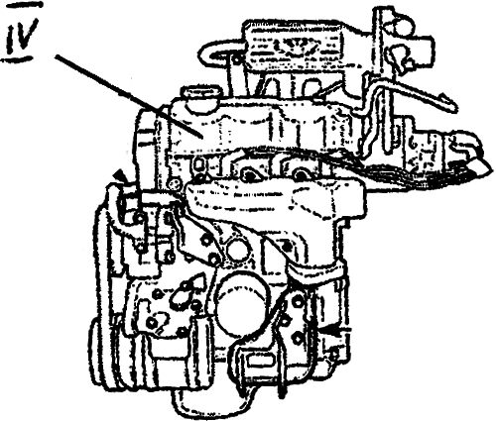  IV-holat:  eshitish joyi. | Klapanlarni stetosop yordamida eshitib, texnik tashhis qo‘yilsin.  IV-holat: Klapanlarni eshitish:  Klapanlar prujinasi singanida, issiqlik tirqishini me’yoridan o‘zgarganligi va boshqa nuqsonlardagi taqillashlar dvigatelning tirsakli valini barcha aylanishlarida sodir bo‘ladi.
- Porshen-silindr guruhidagi nosozliklarni aniqlash. | Stetoskop. | 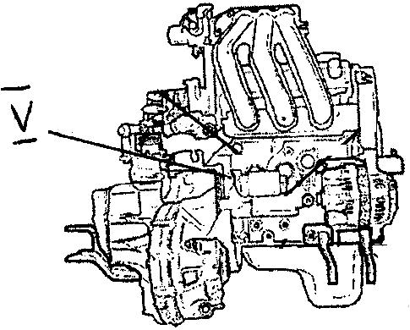  V-holat:  eshitish joyi. | Porshen–silindr guruhiga texnik tashhis qo‘yilsin.  V-holat: Porshenni eshitish:  Dvigatel sovuq holatda ishga tushirilganida, qaysi bir silindrdan tovush chiqayotgani aniqlanadi. Porshenni silindrda taqillashida chertishdan hosil bo‘ladigan tovushdan tovush bo‘lib, dvigatel qizib borishi bilan yo‘qolib boradi. Dvigatel me’yoriy haroratga qizdirilganida ham tovush yo‘qolmasa, porshen-silindr guruhini yeyilganligini bildirib, dvigatelni ishlatish tavsiya etilmaydi.

O‘QUV AMALIYOTINI O‘TKAZISH BO‘YICHA USLUBIY KO‘RSATMALAR

Dars bosqichlari | Ta’lim beruvchi (o‘qituvchi) | Ta’lim oluvchi (o‘quvchi)
I-bosqich:  Tashkiliy qism. (10 daqiqa). | Mavzu maqsadi va baholash mezonlarini tushuntirish. | O‘zlashtiradi.
II-bosqich:  Kirish yo‘riqnomasi.  (30 daqiqa). | Mehnat xavfsizligi va sanitariya-gigiyena qoidalarini tushuntiradi. Ishni bajarishni tashkil qilish, mavzuga tegishli nazariy bilimlarni takrorlaydi. Texnologik jarayon ketma-ketligi bo‘yicha ko‘rsatmalar beradi, namoyish etadi. | Berilayotgan ko‘rsatmalarni o‘zlashtiradilar.
III-bosqich:  Nazariy bilimlarni tekshirish. (test).  (20 daqiqa). | 10 tadan test savollarini tarqatadi. | Savollarga yozma javob beradilar.
IV-bosqich:  Amaliy ishlar.  (160 daqiqa). | Nazorat qilib, ko‘rsatmalar beradi. Qo‘shimcha tushuntiradi. | Ta’lim beruvchining modul bo‘yicha berilgan vazifalarini bajaradilar.
V-bosqich:  Yakuniy qism.  (20 daqiqa). | Amaliy ish natijalarini tahlil qiladi, kamchiliklarni tuzatish yo‘llarini ko‘rsatadi va baholash varaqasini to‘ldiradi. | Baholar bilan tanishib, so‘ngra ish o‘rnini tatibga keltiradi.

- O‘QUVCHILARNING BILIMLARINI TEKSHIRISH UCHUN NAMUNAVIY TEST SAVOLLARI

    - Avtomobillarga tashhis qo‘yish qachon o‘tkaziladi?
A) avtomobil TXK va ta’mirlash ishlaridan oldin va keyin;
B) avtomobil 10 000 km masofa bosib o‘tganidan so‘ng;
C) avtomobilga 1-TXK va 2-TXK dan oldin;
D) avtomobilga KTXK, 1-TXK va 2-TXK dan oldin.

    - Texnik tashhis qo‘yish deb nimaga aytiladi?
A) avtomobilning nosozlik alomatlarini qismlarga ajratmasdan, texnik holatini aniqlash texnologiyasiga va bilimlarga;
B) agregat va mexanizmlarni yechib olmasdan, me’yoriy ko‘rsatkichlarga texnik holatini ifodolovchi kattaliklarni solishtirib aniqlash jarayoniga;
C) avtomobilning nosozlik alomatlarini qismlarga ajratib bilishi;
D) avtomobilni qismlarini yechib olib, me’yoriy ko‘rsatkichlarga texnik holatini ifodolovchi qiymatlarini solishtirishga qaratilgan faoliyatga.

    - Birinchi tashhis (1-T) qo‘yishda qanday ishlar amalga oshiriladi?
A) avtomobilni harakat xavfsizligini ta’minlaydigan kompleks ishlar;
B) avtomobilga chuqurlashtirilgan tashhis ishlari;
C) ta’mirlashdan keyingi nazorat ishlari;
D) ta’mirlashdan oldingi nazorat ishlari.

    - Ikkinchi tashhis (2-T) qo‘yishda qanday ishlar amalga oshiriladi?
A) agregatlarga chuqurlashtrilgan tashhis qo‘yish ishlari;
B) agregatlarda kompleks ishlarni bajarilishi;
C) ta’mirlashdan keyingi ishlar;
D) ta’mirlashdan oldingi ishlar.

    - Ta’mirlashdan keyin qanday tashhis qo‘yish ishlari bajariladi?
A) nuqsonlarni aniqlash bo‘yicha kompleks ishlar;
B) qismlarga ajratib, to‘liq tashhis qo‘yish ishlari;
C) avtomobillarga chuqurlashtirilgan tashhis ishlari;
D) texnik ko‘rsatkichlarni aniqlash ishlari.

    - Tirsakli valning o‘zak podshipniklaridan qanday taqillashlar chiqishi mumkin?
A) bo‘g‘iq, past tovushda;
B) jarangdor, yuqori tovushda;
C) bo‘g‘iq, yuqori tovushda;
D) jarangdor past tovushda.

    - Shatun podshipniklaridan qanday taqillashlar chiqishi mumkin?
A) kuchli va shiddatli tovushlar;
B) bo‘g‘iq va past tovushlar;
C) jarangdor tovushlar;
D) past va jarangsiz tovushlar.

    - Porshen barmog‘idan qanday taqillash tovushi chiqishi mumkin?
A) jarangdor;
B) bo‘g‘iq;
C) kuchli;
D) kuchsiz.

    - Taqillashlar qanday asbob yordamida aniqlnadi?
A) stetoskop;
B) mikroskop;
C) ossillograf;
D) testor.

    - Dvigatel me’yoriy haroratga qiziganida, porshenning taqillashi yo‘qolsa, dvigatelni ishlatish mumkinmi?
A) mumkin;
B) mumkin emas;
C) faqat qisqa muddatga mumkin;
D) tekshirish ishlarini bajarish uchun mumkin.

O‘QUVCHILARNING O‘ZLASHTIRISHINI BAHOLASH MEZONLARI

- Modul raqami: A 47.  - Mavzu: «Dvigatelga tashhis qo‘yish»  - Modulni o‘rganishga ajratilgan  vaqt – 6 soat.  - Modulni o‘tkazish sanasi - | BAHOLASH VARAQASI
 | O‘quvchilarning ismi sharifi:
Baholash mezonlari
I. Ish o‘rnini tashkil etish:
-asbob uskunalarni to‘g‘ri tanlash.
-ulardan to‘g‘ri foydalanish.
II. Texnika xavfsizligi qoidalariga
rioya qilish
- yong‘in xavfsizligiga rioya qilish
- sanitariya qoidalariga rioya qilish
III. Amaliy ko‘nikmalar:
- Tirsakli valning o‘zak podshipniklaridagi tirqishni aniqlash.
- Shatun podshipnigidagi tirqishni aniqlash.
- Porshen barmog‘idagi tirqishni aniqlash.
- Klapanlardagi nosozliklarni aniqlash.
- Porshen-silindr guruhidagi nosozliklarni aniqlash.
IV.TEST NATIJALARI
JAMI:

Izoh: Topshiriq besh balli tizim asosida baholanadi. Bunda topshiriq bo‘yicha barcha faoliyat turlari inobatga olinib, ularning har biriga baho berilishi shart.
O‘quvchining yakuniy bahosi har bir faoliyati turi bo‘yicha olingan baholari jamlanib faoliyat turlarining soniga bo‘lib topiladi.

TEST JAVOBLARI (kalit)
A | A | A | A | A | A | A | A | A | A

